Formuła 1 Pit Stop
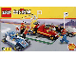
2554-1
Zestaw składa się z następujących elementów:

Obraz | Ilość | Pozycja nr | Opis | ŚREDNI
Przedmioty standardowe:
Strony:
 | 1 | 2554stk01 | Arkusz naklejek do zestawu 2554 - (72532/4116614)  Katalog : Części : Arkusz naklejek
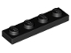 | 2 | 3710 | Czarna płyta 1 x 4  Katalog : Części : Płyta
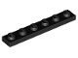 | 2 | 3666 | Czarna płyta 1 x 6  Katalog : Części : Płyta
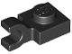 | 2 | 6019 | Czarna płyta, zmodyfikowana 1 x 1 z klipsem U (uchwyt poziomy)  Katalog : Części : Płyta, zmodyfikowana
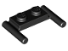 | 5 | 3839b | Czarna płyta, zmodyfikowana 1 x 2 z uchwytami drążkowymi - płaskie końce, niski montaż  Katalog : Części : Płyta, zmodyfikowana
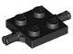 | 2 | 4600 | Czarna płyta, zmodyfikowana 2 x 2 z uchwytem na koła  Katalog : Części : Płyta, zmodyfikowana
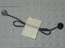 | 1 | x127c20pb01 | Czarny sznurek z ćwiekami na końcach (20L w całości) z ćwiekami (tego samego koloru)  Katalog wzorów : Części : Sznurek i siatka
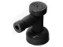 | 2 | 4599a | Czarny kran 1 x 1 z otworem w końcówce dyszy  Katalog : Części : Kran
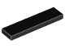 | 1 | 2431 | Płytka Czarna 1 x 4  Katalog : Części : Płytka
 | 10 | 30028 | Czarna opona 14mm D. x 9mm gładka mała szeroka śliska  Katalog : Części : Koło, opona i bieżnik
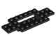 | 1 | 30029 | Czarny pojazd, podstawa 4 x 10 x 2/3 z 2 x 4 zagłębionym środkiem i gładkim spodem  Katalog : Części : Pojazd, podstawa
 | 1 | 3829c01 | Czarny pojazd, stojak na kierownicę 1 x 2 z czarną kierownicą  Katalog : Części : Pojazd
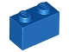 | 1 | 3004 | Blue Brick 1 x 2  Katalog : Części : Brick
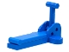 | 1 | 4629c01 ( nr rew .) | Niebieska figurka, naczynie Jack  Katalog : Części : Figurka, naczynie
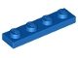 | 2 | 3710 | Blue Plate 1 x 4  Katalog : Części : Plate
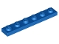 | 2 | 3666 | Niebieski talerz 1 x 6  Katalog : Części : Talerz
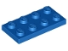 | 1 | 3020 | Blue Plate 2 x 4  Katalog : Części : Plate
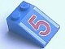 | 1 | 3298pb008 | Blue Slope 33 3 x 2 z czerwonym numerem 5 i białym wykończeniem  Katalog wzorów : Części : Slope, Dekorowane
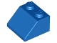 | 1 | 3039 | Blue Slope 45 2 x 2  Katalog : Części : Slope
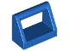 | 1 | 2432 | Płytka niebieska, zmodyfikowana 1 x 2 z uchwytem drążka  Katalog : Części : Płytka, zmodyfikowana
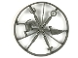 | 1 | 6246 ( nr rew .) | Ciemnoszara minifigurka, koło narzędziowe, 6 na wlewce  Katalog : Części : Minifigurka, narzędzie
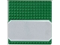 | 1 | 30225px1 | Zielona płyta bazowa, droga 16 x 16 z jasnoszarym wzorem podjazdu  Katalog : Części : Płyta bazowa, droga
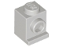 | 2 | 4070 | Cegła jasnoszara, modyfikowana 1 x 1 z reflektorem  Katalog : Części : Cegła, modyfikowana
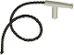 | 1 | 194cx1a | Jasnoszara minifigurka, końcówka węża do przyborów kuchennych prosta z czarnym sznurkiem 13L  Katalog : Części : Minifigurka, przybor
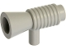 | 2 | 4349 | Jasnoszara minifigurka, przyrząd do nagrywania / megafon / SW Blaster  Katalog : Części : minifigurka, przyrząd
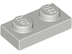 | 2 | 3023 | Płyta jasnoszara 1 x 2  Katalog : Części : Płyta
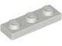 | 1 | 3623 | Płyta jasnoszara 1 x 3  Katalog : Części : Płyta
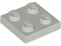 | 2 | 3022 | Płyta jasnoszara 2 x 2  Katalog : Części : Płyta
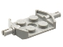 | 4 | 6157 | Jasnoszara płyta, zmodyfikowana 2 x 2 z szerokim uchwytem na koła i otworem  Katalog : Części : Płyta, zmodyfikowana
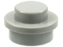 | 4 | 4073 | Jasnoszary talerz, okrągły 1 x 1  Katalog : Części : Talerz, okrągły
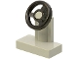 | 1 | 3829c01 | Jasnoszary pojazd, stojak na kierownicę 1 x 2 z czarną kierownicą  Katalog : Części : Pojazd
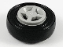 | 4 | 4624c01 ( nr rew .) | Koło jasnoszare 8 mm D. x 6 mm z czarną oponą 14 mm D. x 4 mm gładkie małe pojedyncze (4624 / 3139)  Katalog : Części : Zestaw kół i opon
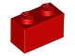 | 1 | 3004 | Cegła czerwona 1 x 2  Katalog : Części : Cegła
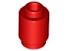 | 3 | 3062 | Cegła czerwona, okrągła 1 x 1  Katalog : Części : Cegła, okrągła
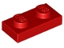 | 2 | 3023 | Czerwony talerz 1 x 2  Katalog : Części : Talerz
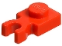 | 6 | 4085c | Czerwony talerz, zmodyfikowany 1 x 1 z klipsem U, gruby (uchwyt pionowy)  Katalog : Części : talerz, zmodyfikowany
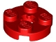 | 2 | 4032 | Talerz czerwony, okrągły 2 x 2 z otworem na oś  Katalog : Części : Talerz okrągły
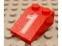 | 1 | 3298px9 | Czerwony stok 33 3 x 2 z białym numerem 1  Katalog wzorów : Części : stok, zdobiony
 | 3 | 3039 | Red Slope 45 2 x 2  Katalog : Części : Slope
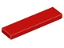 | 2 | 2431 | Płytka czerwona 1 x 4  Katalog : Części : Płytka
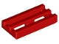 | 1 | 2412b | Czerwona płytka, zmodyfikowana kratka 1 x 2 z dolnym rowkiem  Katalog : Części : Płytka, zmodyfikowana
 | 1 | 2432 | Płytka czerwona, zmodyfikowana 1 x 2 z uchwytem drążkowym  Katalog : Części : Płytka, zmodyfikowana
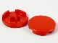 | 1 | 4150 | Płytka czerwona, okrągła 2 x 2  Katalog : Części : Płytka okrągła
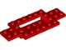 | 1 | 30029 | Czerwony pojazd, podstawa 4 x 10 x 2/3 z 2 x 4 zagłębionym środkiem i gładkim spodem  Katalog : Części : Pojazd, podstawa
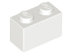 | 1 | 3004 | Biała Cegła 1 x 2  Katalog : Części : Cegła
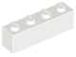 | 1 | 3010 | Biała Cegła 1 x 4  Katalog : Części : Cegła
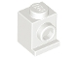 | 2 | 4070 | Biała Cegła, Modyfikowana 1 x 1 z Reflektorem  Katalog : Części : Cegła, Modyfikowana
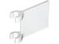 | 1 | 2335 | Biała Flaga 2 x 2 Kwadrat  Katalog : Części : Flaga
 | 1 | 2335p03 | Biała flaga 2 x 2 kwadratowa z kratką (drukowana)  Katalog : Części : Flaga, zdobiona
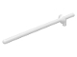 | 3 | 3849 | Biała figurka, broń Lance  Katalog : Części : Figurka, broń
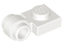 | 2 | 4081b | Biała płyta, zmodyfikowana 1 x 1 z mocowaniem światła - gruby pierścień  Katalog : Części : Płyta, zmodyfikowana
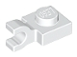 | 3 | 6019 | Biała płyta, zmodyfikowana 1 x 1 z klipsem U (uchwyt poziomy)  Katalog : Części : Płyta, zmodyfikowana
 | 2 | 3040 | White Slope 45 2 x 1  Katalog : Części : Slope
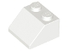 | 2 | 3039 | White Slope 45 2 x 2  Katalog : Części : Slope
 | 4 | 6091 | Biały nachylenie, zakrzywiony 2 x 1 x 1 1/3 z zagłębionym kołkiem  Katalog : Części : nachylenie, zakrzywiony
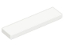 | 3 | 2431 | Płytka biała 1 x 4  Katalog : Części : Płytka
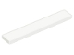 | 1 | 6636 | Płytka biała 1 x 6  Katalog : Części : Płytka
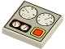 | 1 | 3068px4 | Biała płytka 2 x 2 z wskaźnikami i czerwonym przyciskiem na jasnoszarym tle  Katalog wzorów : Części : Płytka, Dekorowana
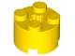 | 4 | 3941 | Cegła żółta, okrągła 2 x 2 z otworem na oś  Katalog : Części : Cegła okrągła
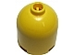 | 2 | 30151 | Cegła żółta, okrągła 2 x 2 x 1 2/3 Dome Top  Katalog : Części : Cegła, okrągła
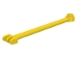 | 1 | 4319 | Żółty zawias prętowy 8L z 3 palcami i otwartym kołkiem  Katalog : Części : Zawias
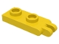 | 1 | 4276b | Żółta płytka zawiasowa 1 x 2 z 2 palcami na końcu -  Katalog kołków pustych : Części : Zawias
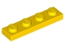 | 2 | 3710 | Tabliczka żółta 1 x 4  Katalog : Części : Tabliczka
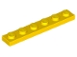 | 1 | 3666 | Tabliczka żółta 1 x 6  Katalog : Części : Tabliczka
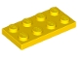 | 2 | 3020 | Tabliczka żółta 2 x 4  Katalog : Części : Tabliczka
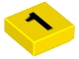 | 1 | 3070p01 | Żółta płytka 1 x 1 z czarnym numerem 1  Katalog wzorów : Części : Płytka, Dekorowana
 | 1 | 3070p03 | Żółta płytka 1 x 1 z czarnym numerem 3  Katalog wzorów : Części : Płytka, Dekorowana
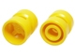 | 10 | 30027a | Żółte koło 8mm D. x 9mm do opon typu slick, otwór okrągły do ​​kołka mocującego koła  Katalog : Części : Koło
Minifigurki:
 | 1 | rac001 ( nr rew .) | Racing Team 1, Czarny kask, Daszek Trans-Light Blue  Katalog : Figurki : Miasto : Klasyczne miasto : Wyścig
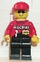 | 2 | rac002 ( nr rew .) | Racing Team 1, Red Cap  Katalog : Figurki : Miasto : Klasyczne miasto : Wyścig
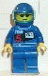 | 1 | rac004 ( Inv ) | Racing Team 5, niebieski kask, wizjer Trans-Light Blue  Katalog : Figurki : Miasto : Klasyczne miasto : Wyścig
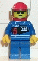 | 1 | rac003 ( nr rew .) | Racing Team 5, czerwony kask, wizjer Trans-Light Blue  Katalog : Figurki : Miasto : Klasyczne miasto : Wyścig
Dodatkowe elementy:
Strony:
 | 1 | 4073 | Jasnoszary talerz, okrągły 1 x 1  Katalog : Części : Talerz, okrągły
 | 1 | 2447 | Trans-Light Blue Minifigurka, Visor Standard  Katalog : Części : Minifigurka, akcesorium do nakrycia głowy
 | 1 | 3070p01 | Żółta płytka 1 x 1 z czarnym numerem 1  Katalog wzorów : Części : Płytka, Dekorowana
 | 1 | 3070p03 | Żółta płytka 1 x 1 z czarnym numerem 3  Katalog wzorów : Części : Płytka, Dekorowana

